Министерство науки и высшего образования Российской Федерации Федеральное государственное автономное учреждение высшего образования «Пермский национальный исследовательский политехнический университет»

ПНИПУ

**Лабораторная работа №11**

**«Реализация стэка»**

**19 вариант**

Выполнил:

Студент группы РИС-23-1б

Шароглазов Егор Алексеевич

Проверила:

Доцент кафедры ИТАС

О.А. Полякова

2024 г

**Постановка задачи:** Записи в линейном списке содержат ключевое поле типа *char(строка символов). Сформировать двунаправленный список. Удалить элемент с заданным номером. Добавить К элементов в начало списка.

**Анализ задачи:**

1. Создадим структуру Node – узел, элемент стэка, связанный указателем со следующим элементом.
2. Создадим структуру Stack, его голова содержит nullptr
3. Функция push() добавляет элемент в стэк.
4. Функция pop() удаляет элемент из стэка.
5. Функция top() возвращает верхний элемент стэка.
6. Функция print() выводит содержимое стэка в консоль.
7. Заполним стэк вводом с клавиатуры.
8. Вводится ключ для удаления, который последовательно сравнивается с каждым элементом стэка, и когда находится совпадение, данный элемент удаляется функцией pop(). Для временного хранения доставаемых элементов используется второй стэк.
9. Вводится количество элементов, которые необходимо добавить в начало стэка, затем в цикле ввод самих элементов.

**Блок схема алгоритма**

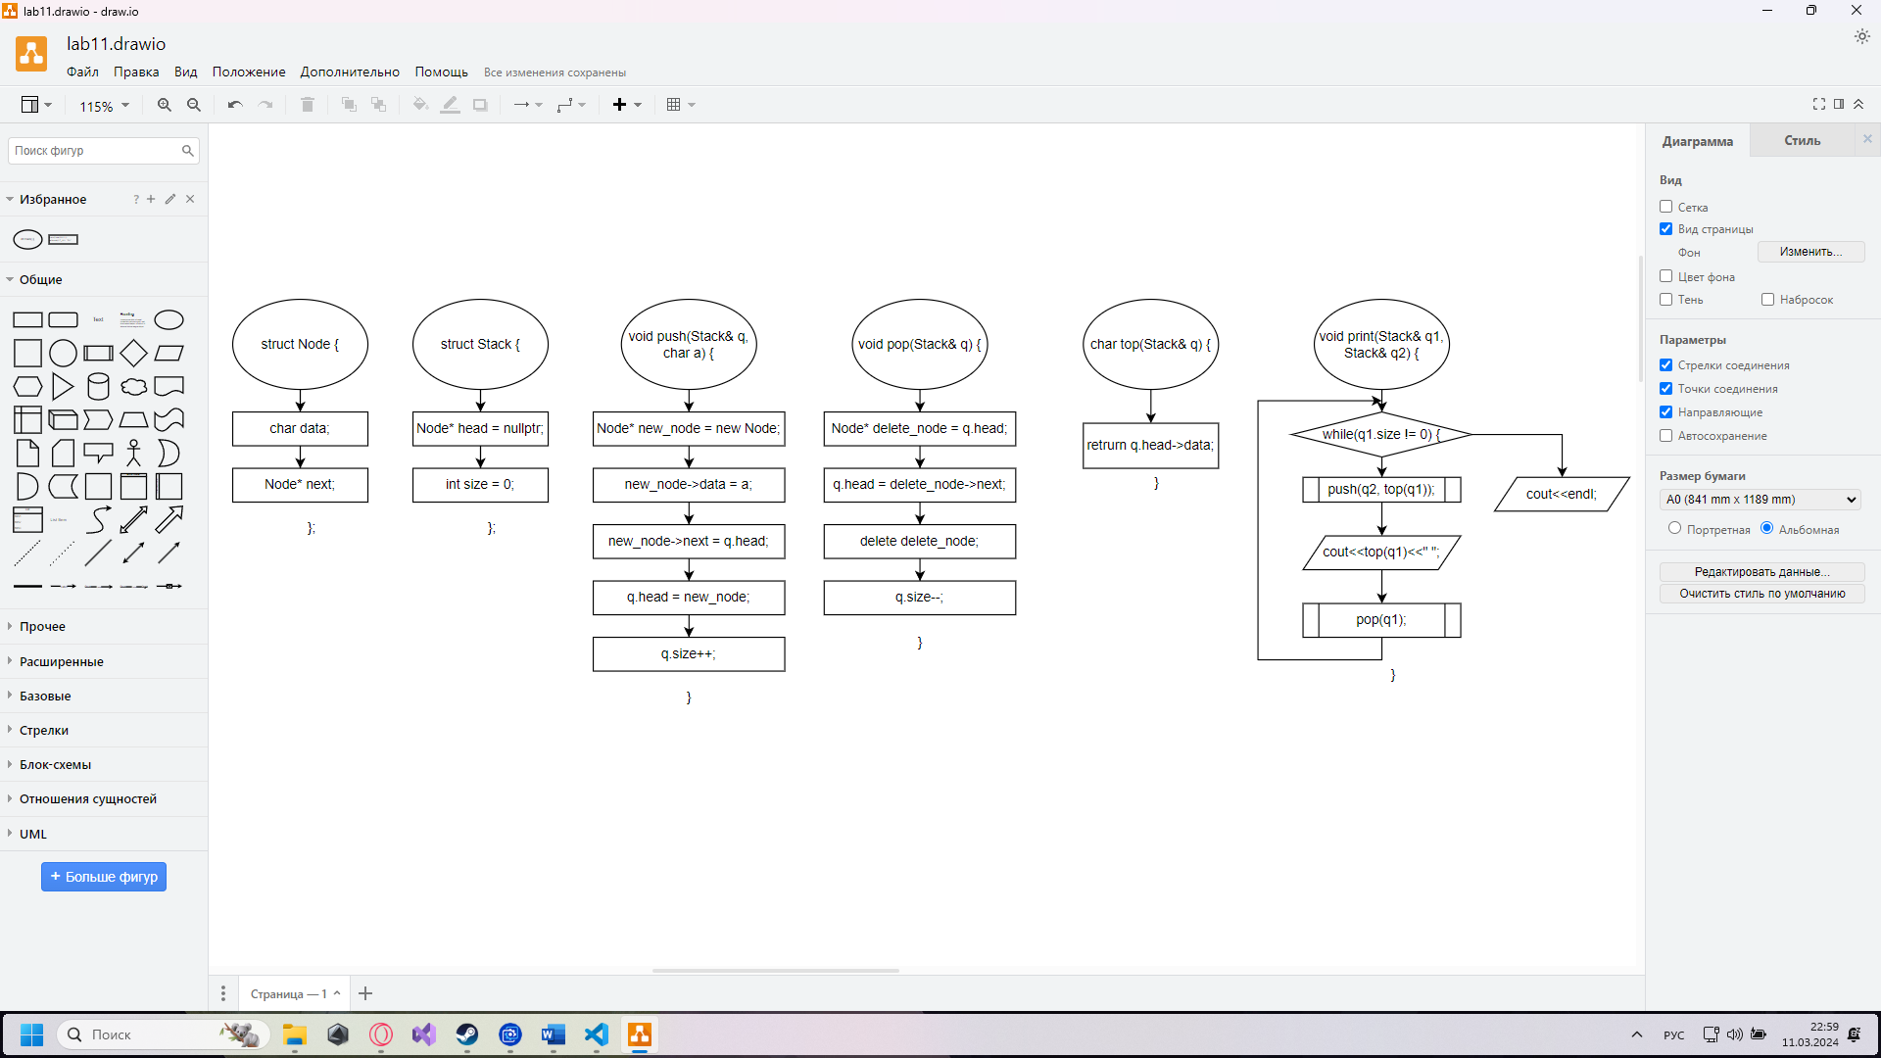

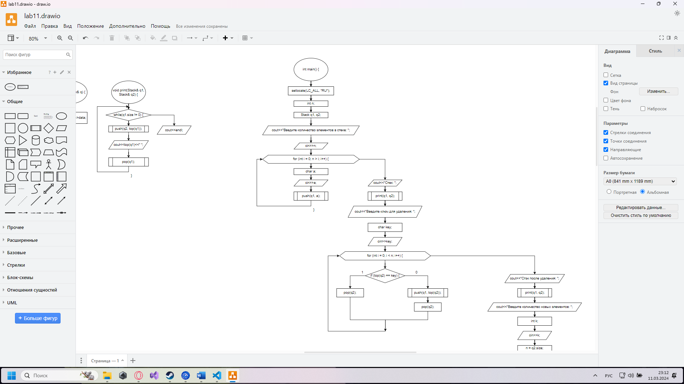

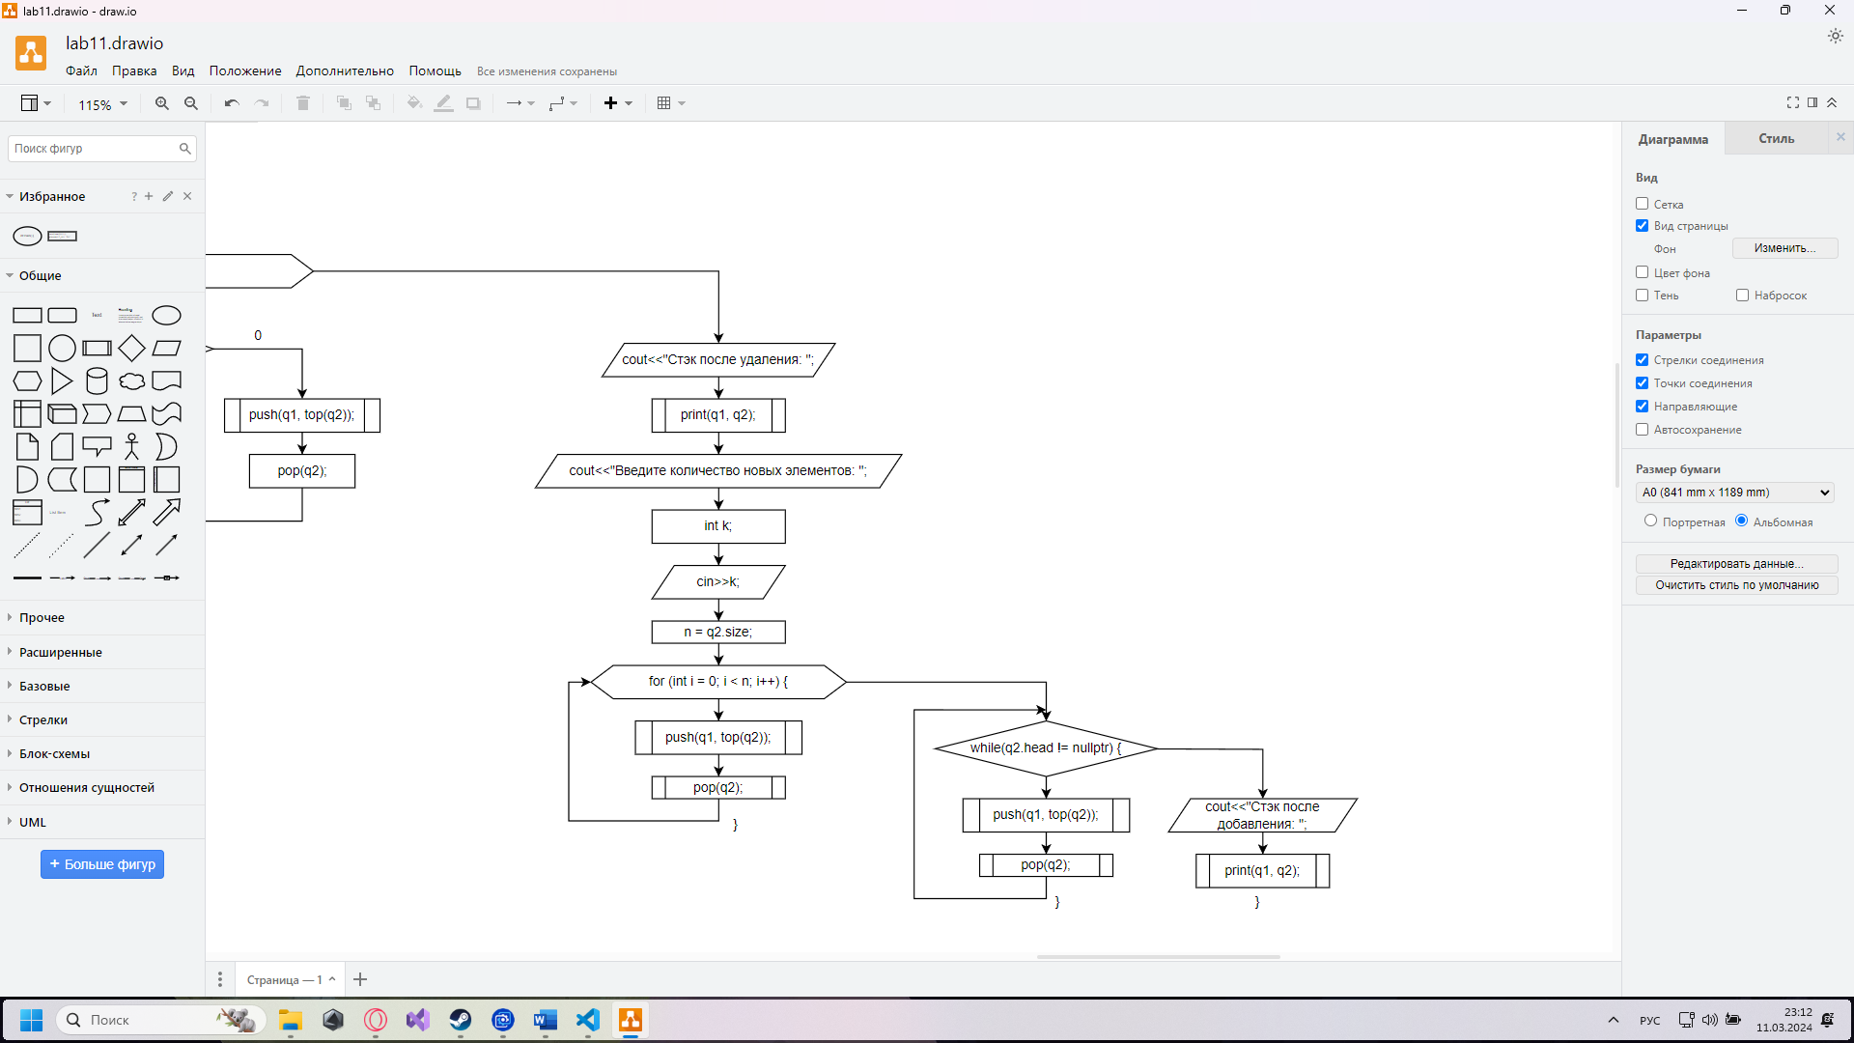

**Код программы**

#include <iostream>

using namespace std;

struct Node

{

    char data;

    Node* next;

};

struct Stack {

    Node* head = nullptr;

    int size = 0;

};

void push(Stack& q, char a)

{

    Node* new_node = new Node;

    new_node->data = a;

    new_node->next = q.head;

    q.head = new_node;

    q.size++;

}

void pop(Stack& q) {

    Node* delete_node = q.head;

    q.head = delete_node->next;

    delete delete_node;

    q.size--;

}

char top(Stack& q) {

    return q.head->data;

}

void print(Stack& q1, Stack& q2)

{

    while(q1.size != 0)

    {

        push(q2, top(q1));

        cout<<top(q1)<<" ";

        pop(q1);

    }

    cout<<endl;

}

int main()

{

    setlocale(LC_ALL, "ru");

    int n;

    Stack q1, q2;

    cout << "Введите количество элементов в стеке: ";

    cin >> n;

    for (int i = 0; n > i; i++) {

        cout << "Вводите элементы стека: ";

        char a;

        cin >> a;

        push(q1, a);

    }

    cout << "Стек: ";

    print(q1,q2);

    cout << "Введите ключ для удаления: ";

    char key;

    cin >> key;

    for (int i = 0; i < n; i++) {

        if (top(q2) == key) {

            pop(q2);

    }

        else {

            push(q1, top(q2));

            pop(q2);

    }

    }

    cout << "Стек после удаления: ";

    print(q1, q2);

    cout << "Введите количество новых элементов: ";

    int k, s;

    cin >> k;

    n = q2.size;

    for (int i = 0; i < n; i++) {

        push(q1, top(q2));

        pop(q2);

    }

    cout << "Вводите новые элементы для добавление в начало стэка: ";

    for (int i = 0; i < k; i++) {

        char a;

        cin >> a;

        push(q1, a);

    }

    while (q2.head != nullptr) {

        push(q1, top(q2));

        pop(q2);

    }

    cout << "Стек после добавления: ";

    print(q1, q2);

    }

**Примеры работы программы**

